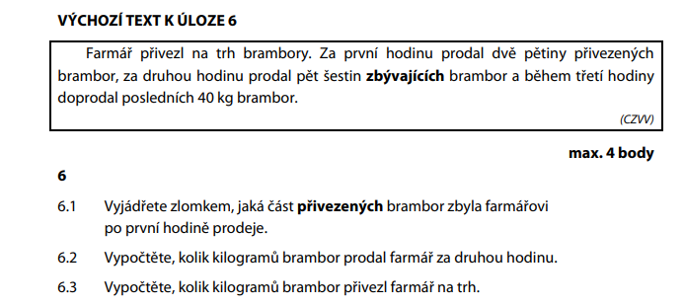
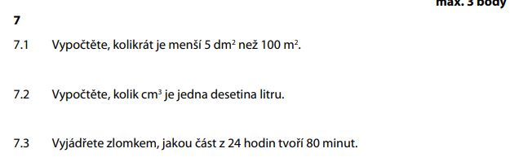
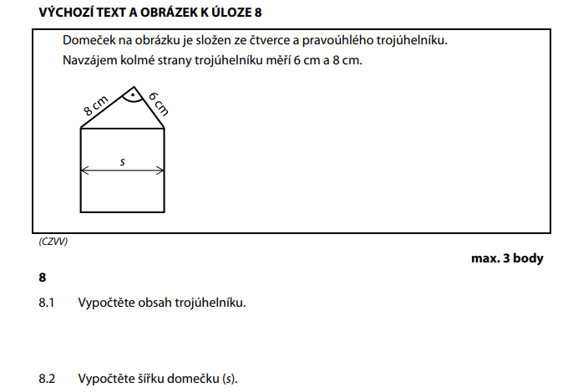
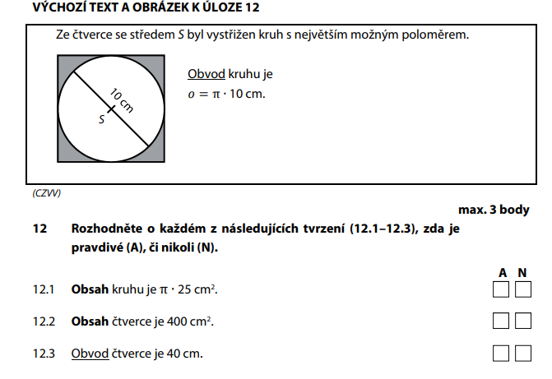
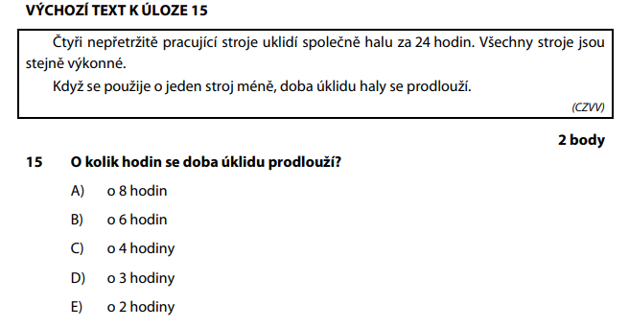

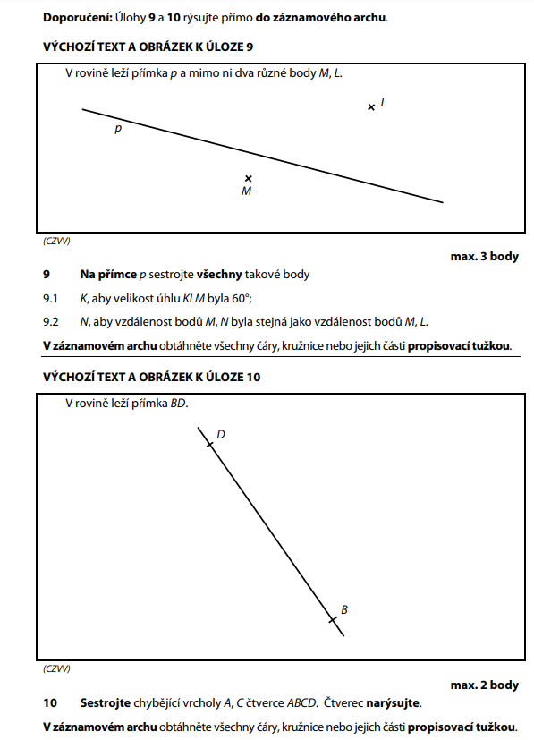

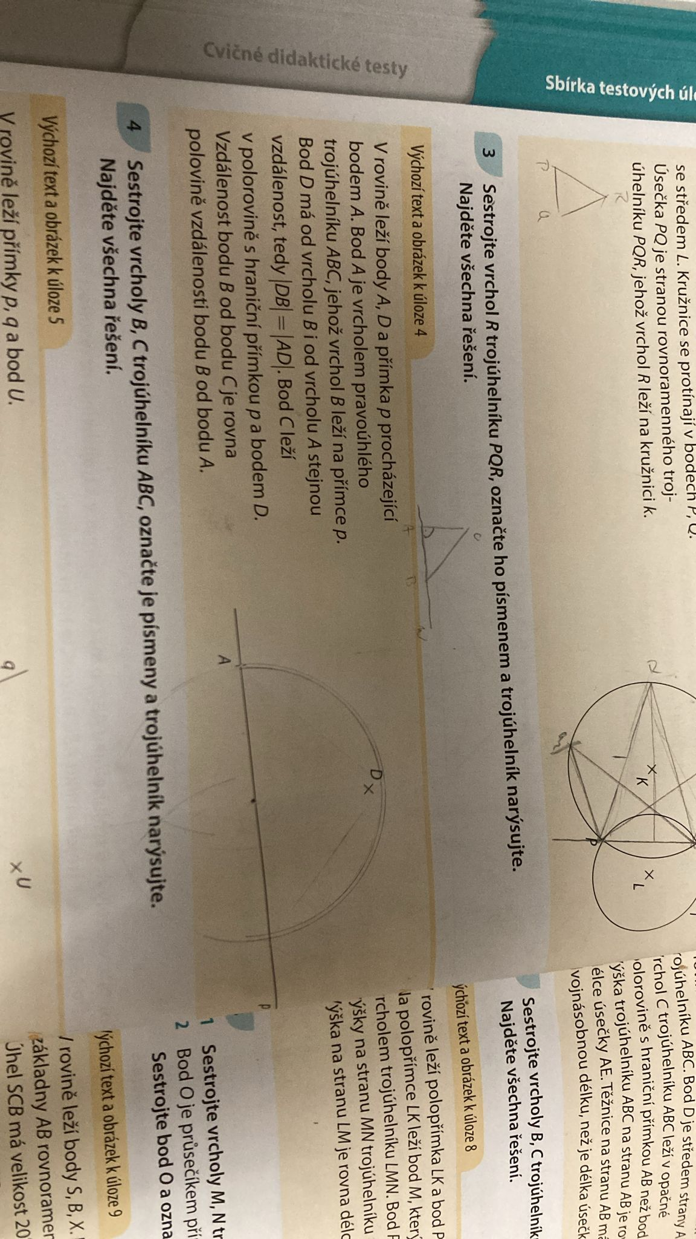
Rovina – Je to nekonečná plocha, která se rozprostírá všemi směry. Můžeš si ji představit jako ideálně rovný a nekonečně velký list papíru. V matematice ji označujeme například písmenem π\piπ.
Polorovina – Pokud rovinu rozdělíme přímkou na dvě části, každá z těchto částí se nazývá polorovina. Tato přímka je její hranicí, ale sama do poloroviny buď patří, nebo ne (záleží na zadání).
Hraniční přímka – To je ta přímka, která rozděluje rovinu na dvě poloroviny. Můžeš si ji představit jako hranici, která odděluje dvě oblasti.
